## 小米便签开源软件维护后的运行与演示效果

### 运行和演示经维护后的开源软件

* + - 1. **登录界面展示**

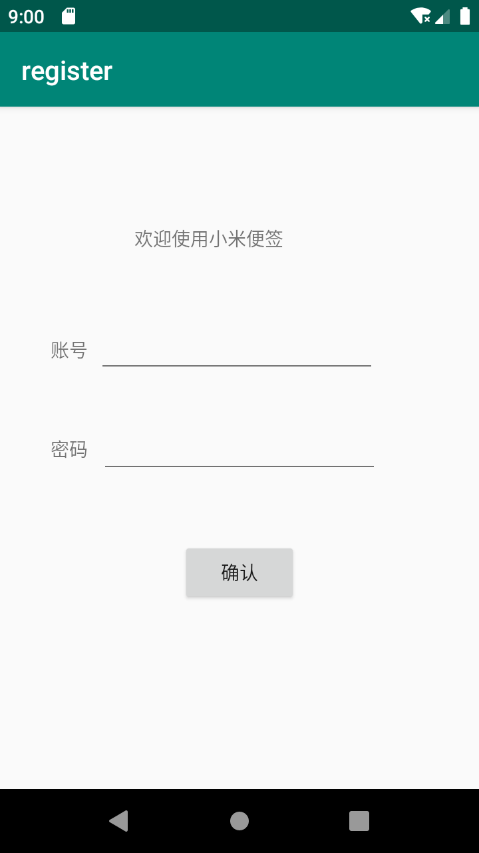

图1 “登录小米便签”的界面

* + - 1. **登录成功界面**

